Zadania 30.03-03.04.2020 r
klasa VII
Cel lekcji: Zapoznanie z ochroną przeciwpowodziową w Polsce. Uczeń potrafi podać kilka przykładów ochrony przeciwpowodziowej oraz potrafi wyjaśnić pojęcie powódź.
W dokładniejszym zapoznaniu się z tematem pomoże Wam ten filmik.
https://www.youtube.com/watch?v=Aht_60-TpXQ
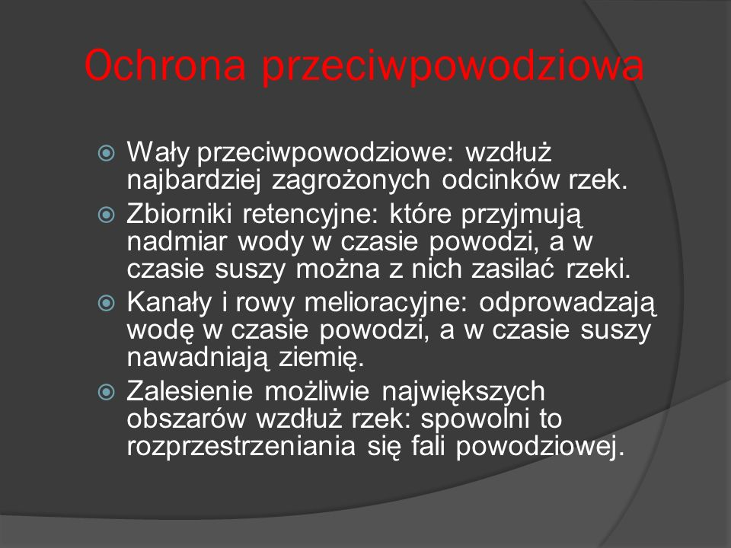
1. Przygotuj zeszyt z geografii, długopis, kolorowe pisaki, komputer z dostępem do internetu
2. W zeszycie zapisz datę i temat lekcji: Powodzie i ochrona przeciwpowodziowa
3. Przepisz do zeszytu punkty dotyczące ochrony przeciwpowodziowej.
3. Fotkę z rozwiązanym zadaniem prześlij do mnie na maila mberg30@wp.pl lub messangera
4. Jeżeli masz pytania, napisz do mnie.

